内蒙古包头市2013年高中招生考试物理试题及答案（word版）
注意事项：
1.本试卷1～12页，满分为180分（其中物理80分，化学70分，生物30分）。
考试时间为150分钟。
2.答题前，考生务必先将自己的座位号、准考证号、姓名填写在试题卷和答题卡的指定位置。请认真核对条形码上的相关信息后，将条形码粘贴在答题卡的指定位置上。
3.答选择题时，必须使用2B铅笔将答题卡上对应题目的答案标号涂黑，修改时用橡皮擦干净，再选涂其他答案。
4.答非选择题时，必须使用0.5毫米的黑色字迹签字笔书写，作图题可先用铅笔绘出，确认后再用0.5毫米的黑色字迹签字笔描清楚。要求字体工整，笔迹清晰。严格按题号所示的答题区域作答，超出答题区域书写的答案无效；在试题卷、草稿纸上答题无效。
5.保持答题卡清洁、完整。严禁折叠、破损，严禁在答题卡上做任何标记，严禁使用涂改液、胶带纸、修正带。考试结束后，将本试题卷和答题卡一并交回。
物 理 （80分）
一、选择题（1～10题为单项选择题，每题2分；11～13题为多项选择题，全部选对得3分，选对但不全得1分，本大题共29分。请将答题卡上对应题目的答案标号涂黑）
1.关于声现象，下列说法正确的是（ ）
A.声音可以在真空中传播 B.声音是由物体的振动产生的
C.声音传播的速度与温度无关 D.声音在空气中的传播速度是3×10⁸m/s
2.下列有关光现象的说法正确的是（ ）
A.海市蜃楼是由光的色散形成的
B.巨大的玻璃幕墙造成的光污染是由光的漫反射形成的
C.日食和月食现象是由光的直线传播形成的
D.人们在湖边看到“白云”在水中飘动是由光的折射形成的
3.用“蒸馏法”淡化海水的过程是将海水中的水蒸发而把盐留下，再将水蒸气冷凝为液态的淡水，此过程涉及的物态变化有（ ）
A.汽化 凝固 B.汽化 液化 C.液化 凝华 D.升华 凝华
4.把一物体放在凸透镜前，在凸透镜另一侧12cm处的光屏上得到一个缩小的实像，该凸透镜的焦距可能是（ ）
A.10cm B.12cm C.24cm D.6cm
5.下列说法正确的是（ ）
A.运动的物体如果不受力，它将慢慢地停下来
B.减速运行的火车其惯性逐渐减小
C.用力推车，车没动是因为推力小于摩擦力
D.手撑遮阳伞迎风前行，始终保持伞面与水平地面平行，感觉伞的重量比实际小一些
6.用酒精灯给试管中的水加热，如图1所示，在软木塞被冲出试管口的过程中，下列说法正确的是（ ）
A.水蒸气对软木塞做功，水蒸气的内能增大
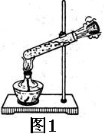
B.水蒸气的内能转化为软木塞的机械能
C.能量的转化形式与热机压缩冲程能量转化相同
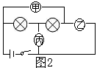
D.软木塞的机械能守恒
7.如图2所示，闭合开关，两灯并联，各电表都能正常工作。下列判断正确的是（ ）
A.甲、乙、丙都是电流表 B.甲、乙、丙都是电压表
C.甲、乙是电压表，丙是电流表 D.甲、丙是电流表，乙是电压表
8.在图3所示电路中，当开关S1闭合时，为使电流表、电压表的示数都减小，下列操作正确的是（ ）
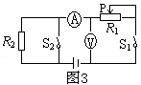
A.断开开关S2，滑片P向左移动
B.断开开关S2，滑片P向右移动
C.保持滑片P位置不动，使开关S2由闭合到断开
D.保持滑片P位置不动，使开关S2由断开到闭合
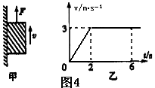
9.如图4甲所示，重为5N的铁块吸附在竖直放置足够长的磁性平板上，在竖直向上拉力F的作用下铁块沿直线竖直向上运动。铁块运动过程中速度v的大小随时间t变化的图像如图4乙所示。若铁块受到的摩擦力为2N，下列说法正确的是（ ）
A.磁性平板对铁块的吸引力等于5N
B.在0～2s内拉力F等于7N
C.在0～6s内拉力F等于5N
D.在2～6s内拉力F等于7N
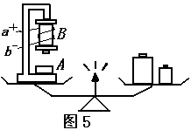
10.如图5所示为一台非铁性物质制成的天平。天平左盘中的A是一铁块，B是电磁铁。未通电时天平平衡，给B通以图示方向的电流（a端接电源正极，b端接电源负极），调节线圈中电流的大小，使电磁铁对铁块A的吸引力大于铁块受到的重力，铁块A被吸起。当铁块A向上加速运动的过程中，下列判断正确的是（ ）
A.电磁铁B的上端为S极，天平仍保持平衡
B.电磁铁B的上端为S极，天平右盘下降
C.电磁铁B的下端为N极，天平左盘下降
D.电磁铁B的下端为N极，无法判断天平的平衡状态
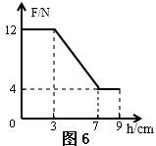
11.一弹簧测力计下挂一圆柱体，将圆柱体从盛水的烧杯上方离水面某一高度处缓慢下降，然后将圆柱体逐渐浸入水中。图6是整个过程中弹簧测力计的示数F与圆柱体下降高度h变化关系的图像。（g取10N/kg）下列说法正确的是（ ）
A. 当圆柱体刚好全部浸没时，下表面受到水的压强为700pa
B. 圆柱体受到的重力是12N
C. 圆柱体受到的最大浮力是4N
D. 圆柱体的密度是1.5×10³kg/m³
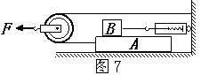
12.如图7所示，用24N的力F沿水平方向拉滑轮，可使重20N的物体A以0.2m/s的速度在水平面上匀速运动。物体B重10N，弹簧测力计的示数恒为5N（不计滑轮、测力计、绳子的重量，滑轮的转轴光滑）。下列说法正确的是（ ）
A. 物体A受到地面的摩擦力是7N B. 滑轮移动的速度是0.4m/s
C. 水平拉力F的功率是4.8W D. 在2s内绳子对物体A做的功为4.8J
13.如图8所示，将灯L1、L2按甲、乙两种方式接在电压均为U的两个电路中。L1在甲、乙两个电路中的电功率分别为4W和9W，设两灯丝的电阻不变。下列说法中正确的是（ ）
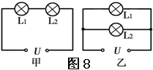
A. L1、L2两灯灯丝电阻之比为2:1
B. 甲图中灯L1、L2的功率之比为1:2
C. 甲、乙两图中灯L1两端的电压之比为2:3
D. 甲、乙两图中电路消耗的总功率之比为2:9
二、作图与实验题（本题共5个小题，共31分）
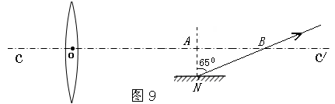
14.（6分）如图9所示，一条平行于凸透镜主光轴CC/的入射光线经透镜折射后入射于平面镜上的N点（平面镜与主光轴平行），经平面镜反射后与主光轴CC/相交于B点，过N点作平面镜的法线与主光轴CC/相交于A点，O点为凸透镜的光心。

⑴ 请在图9中画出这条光线经凸透镜折射前和折射后的光路图。
⑵ 若OA＝4cm，AB=1.5cm，则凸透镜的焦距f = cm。
15.（7分）为探究滑动摩擦力与哪些因素有关，某同学做了以下实验（实验过程中保持长木板水平固定）。
第1次：把木块平放在长木板上，用弹簧测力计水平拉动木块，使木块做匀速直线运动，如图10甲所示。读出弹簧测力计的示数并记入表格中；
第2次：把木块侧放在长木板上，重复上述实验操作，如图乙所示；
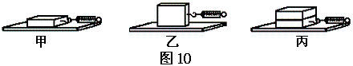
第3次：把两块与第1次相同的木块叠放在一起，平放在长木板上，重复上述实验操作，如图丙所示。（g＝10N/kg）

实验次数 | 木块对木板压力/N | 弹簧测力计示数/N | 滑动摩擦力/N
1 | 10 | 4.0 | 4.0
2 | 10 | 4.0 | 4.0
3 |  | 8.0
⑴ 请把表格内的数据填全。
⑵ 比较 两次实验数据，可发现滑动摩擦力的大小与 无关。
⑶ 比较 两次实验数据，可发现滑动摩擦力的大小与 有关。
⑷ 以上三次实验操作中均要求弹簧测力计沿水平方向匀速拉动木块，根据弹簧测力计的示数就可以知道木块所受摩擦力的大小，是因为 是一对平衡力。
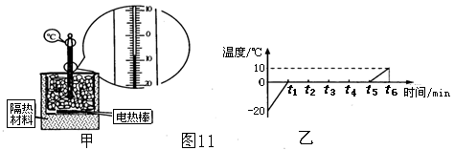
16.（7分）用图11甲所示的实验装置探究烧杯内的某种物质熔化时温度的变化规律。实验过程中，电热棒的功率保持恒定。
⑴ 某时刻温度计的示数如图甲所示，此刻物质的温度是 ℃
⑵ 根据实验数据描绘出加热过程中烧杯内物质的温度随时间变化图像如图乙所示，该物质的熔点是 ℃
⑶ t2时刻该物质处于 态。
⑷ 比较t2与t3时刻的内能， 时刻杯内物质的内能较大。理由是 。
⑸ 已知0～t1与t5～t6的加热时间相等，由图乙可知两段时间内，物质的温度升高不同，由此可得出：这种物质固态时的比热容比液态时的比热容 。作出此判断的依据是 。（用公式表示）
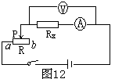
17.（5分）某同学用电流表和电压表测某一电热器的额定功率（额定电压已知），于是他设计了图12所示的实验电路图。电源电压U恒定，滑动变阻器电阻最大值为R，电热器电阻为Rx。
⑴ 用电流表和电压表测功率的原理是 。（用公式表示）
⑵ 实验操作过程中，移动滑动变阻器的滑片，同时应观察并记录 的示数。
⑶ 若实验操作中该同学发现不论怎样调节滑动变阻器P的位置，电压表的示数几乎不发生改变，且查得电路各处连接无误，电路元件完好无损，产生这一现象的原因是 ，该同学认为在图12中只需加一根导线，就能使滑片P在滑动过程中明显的改变电热器两端的电压。请你在图12中画出这根导线。
18.（6分）在物理学中，用磁感应强度（用字母B表示，国际单位：特斯拉，符号是T）表示磁场的强弱。磁感应强度B越大，磁场越强。
⑴ 用某种材料制做的磁敏电阻，其阻值R随磁感应强度B变化的图像如图13甲所示。由图像可知磁敏电阻的阻值随磁感应强度B的增大而 ，曲线没有过坐标原点，是因为 。
⑵ 利用该磁敏电阻的R－B特性曲线，可测量图13乙磁场中各处的磁感应强度。
 | 1 | 2 | 3
U/V | 1.50 | 3.00 | 4.50
I/mA | 3.00 | 6.00 | 9.00
① 将该磁敏电阻R放置在磁场中的1处，利用图13丙所示的实验电路，改变滑动变阻器的阻值得到3组电压及电流的实验数据，如表格所示。则该磁敏电阻的测量值是 Ω，位置1处的磁感应强度为 T。
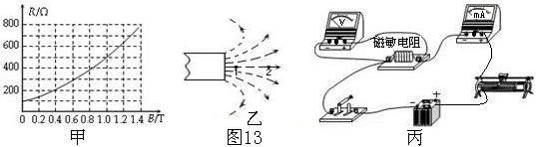
② 实验中，仅将磁敏电阻从位置1处移至2处，其它条件不变，那么电流表的示数将会变 ，电压表的示数将会变 。

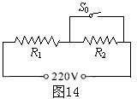
三、计算题（19题10分，20题10分，共20分）
19. 如图14所示，是某种电热饮水机的简化电路示意图。它有加热和保温两种工作状态（由机内温控开关S0自动控制），阅读该饮水机说明书可知：热水箱容积2L，额定电压220V，加热时的功率400W，保温时的功率40W。求：试问：
⑴饮水机处于保温状态时温控开关S0应处于什么状态？
⑵R1和R2的电阻值各是多大？
⑶在用电高峰期，该饮水机的实际工作电压只有200V，加热效率为80%，若将装满水箱的水从20℃加热至100℃，需要多长时间？（C水=4.2×10³J/（kg·m³），ρ水＝1.0×10³kg/m³，忽略温度对电阻的影响）

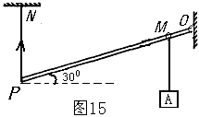
20.如图15所示，轻质杠杆OP长1m，能绕O点转动，P端用细绳悬于N点。现有一质量为1kg的物体A通过滑环挂在M点（滑环和绳子的质量可忽略），OM的长度为0.1m，由于杆OP与水平方向成30⁰角倾斜，滑环刚好能由M向P端匀速滑动，滑动速度为0.02m/s，细绳能承受的最大拉力为9N。（g取10N/kg）求：
⑴滑环从M点开始滑动，经过多长时间后细绳会断裂；
⑵从滑环自M点滑动到细绳PN断裂时，A所受重力做的功；
⑶上述过程中，A所受重力做功的功率。

2013年包头市高中招生考试
理 科 综 合 参 考 答 案 及 评 分 标 准
物 理 （80分）
一、选择题（1～10题，每题2分，11～13题，每题3分，共29分）
题号 | 1 | 2 | 3 | 4 | 5 | 6 | 7 | 8 | 9 | 10 | 11 | 12 | 13
答案 | B | C | B | A | D | B | D | C | D | C | BD | AD | ACD
二、作图与实验题（14题6分，15题7分，16题7分，17题5分，18题6分，共31分）
14.（6分）光路图如图所示（4分），f =2.5cm（2分）
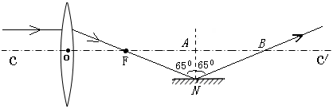

15.（7分，每空1分）
⑴ 20，8.0 ⑵ 1、2，接触面积 ⑶ 1、3，压力 ⑷ 木块所受拉力与摩擦力
16.（7分，每空1分）
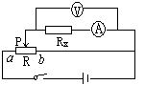
⑴ －8 ⑵ 0 ⑶ 固液混合 ⑷ t3，熔化过程要吸收热量 ⑸ 小，$c=\frac{Q}{m△t}$
17.（5分，每空1分，连线2分）
⑴ P＝UI ⑵ 电压表和电流表 ⑶ R＜Rx ，导线连接如右图所示：

18.（6分，每空1分）
⑴ 增大，磁敏电阻放入磁场前电阻不为零 ⑵ ① 500 ，1.0 ② 大 ，小
三、计算题（19题10分，20题10分，共20分）
19.（10分）
解：⑴ S0是断开状态。…………………………………………………………………………（2分）
⑵ $∵P_{加}＝\frac{U^{2}}{R_{1}}$ $∴R_{1}＝\frac{U^{2}}{P_{加}}＝\frac{{\text{220}}^{2}}{\text{400}}Ω＝\text{121}Ω$ ……………………………………（2分）
$∵P_{保}＝\frac{U^{2}}{R_{1}+R_{2}}$ $∴R_{2}＝\frac{U^{2}}{P_{保}}－R_{1}＝\frac{{\text{220}}^{2}}{\text{40}}Ω－\text{121}Ω＝\text{1089}Ω$……………………（2分）
⑶ 设加热时间为t，则有
$P_{峰}t\text{80}\text{\%}=Q_{吸}$ ………………………………………………………………………（1分）
$\frac{U^{2}}{R_{1}}t\text{80}\text{\%}=c_{水}m_{水}△t_{水}$ …………………………………………………………… （1分）
$\frac{U^{2}}{R_{1}}t\text{80}\text{\%}=c_{水}ρ_{水}V_{水}△t_{水}$ ………………………………………………………… （1分）
$\begin{aligned}t=\frac{c_{水}ρ_{水}V_{水}△t_{水}R_{1}}{U^{2}\text{80}\text{\%}} \\ \frac{4\text{.}2×{\text{10}}^{3}×1\text{.}0×{\text{10}}^{3}×2×{\text{10}}^{−3}×\left(\text{100}−\text{20}\right)×\text{121}}{{\text{200}}^{2}×\text{80}\text{\%}}s \\ \text{2541}s\end{aligned}$ ………………………………（1分）
20.（10分）
解：⑴ 设经t时间后绳子会断裂，由杠杆平衡条件有：
$F_{P}⋅\text{OP}\text{cos}{\text{30}}^{0}=F_{A}(\text{OM}+\text{vt})\text{cos}{\text{30}}^{0}$…………………………………………（2分）
$\begin{aligned}F_{A}=\text{mg} \\ F_{P}⋅\text{OP}=\text{mg}(\text{OM}+\text{vt}) \\ t=\frac{{F_{P}⋅\text{OP}}/{\text{mg}}−\text{OM}}{v}=\frac{{9×1}/(1×\text{10})−0\text{.}1}{0\text{.}\text{02}}s=\text{40}s\end{aligned}$……………………………（2分）
⑵ 重力做的功
$W_{G}=\text{mgh}=\text{mgvt}\text{sin}{\text{30}}^{0}=1×\text{10}×0\text{.}\text{02}×\text{40}×0\text{.}5J=4J$ ………………………（3分）
⑶ 重力做功的功率
$P＝\frac{W_{G}}{t}=\frac{4}{\text{40}}W=0\text{.}1W$ ………………………………………………………………（3分）

